PHƯƠNG TRÌNH CHỨA ẨN Ở MẪU
I. Mục tiêu
HS nhận dạng được phương trình chứa ẩn ở mẫu, biết cách tìm điều kiện xác định của một phương trình; hình thành được các bước giải một phương trình chứa ẩn ở mẫu, bước đầu giải được các bài tập ở sách giáo khoa.
II.Nội dung
1. Điều kiện xác định của một phương trình
Điều kiện xác định của phương trình l tập hợp cc gi trị của ẩn lm cho tất cả cc mẫu trong phương trình đều khác 0. Điều kiện xác định của phương trình viết tắt l ĐKXĐ.
2. Giải phương trình chứa ẩn ở mẫu
Bước 1: Tìm điều kiện xác của phương trình
Bước 2: Quy đồng mẫu hai vế của phương trình rồi khử mẫu.
Bước 3: Giải phương trình vừa nhận được.
Bước 4: Kết luận.
Trong các gi trị của ẩn tìm được ở bước 3, các giá trị thỏa mn điều kiện xác định chính là các nghiệm của phương trình đ cho
3. Bài tập áp dụng
Tìm điều kiện xác định của mỗi phương trình sau:
a.
b.
Giải
a. x – 2 = 0 ⇔ x = 2
Điều kiện xác định của phương trình là: x ≠ 2.
b. x – 1 = 0 ⇔ x = 1;
x + 2 = 0 ⇔ x = -2.
Điều kiện xác định của phương trình là: x ≠ 1 vaø x ≠ -2.
Trả lời câu hỏi Bài 5 trang 19: Giá trị x = 1 có phải là nghiệm của phương trình hay không? Vì sao?
Lời giải
Giá trị x = 1 không phải là nghiệm của phương trình.
Vì tại x = 1 thì 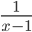 có mẫu bằng 0, vô lí
Trả lời câu hỏi Bài 5 trang 20: Tìm điều kiện xác định của mỗi phương trình sau:
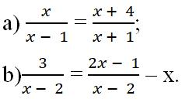
Lời giải
a) x – 1 ≠0 khi x ≠1 và x + 2 ≠0 khi x ≠- 2
Vậy ĐKXĐ của phương trình 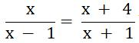 là x ≠1 và x ≠- 2
b) x – 2 ≠0 khi x ≠2
Vậy ĐKXĐ của phương trình 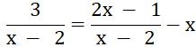 là x ≠2
Trả lời câu hỏi Bài 5 trang 22: Giải các phương trình trong cu hỏi 2
Lời giải
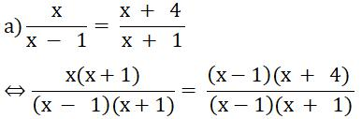
Suy ra x(x + 1) = (x - 1)(x + 4)
Ta có:
x(x + 1) = (x - 1)(x + 4)
⇔ x² + x = x² + 4x - x - 4
⇔ x = 3x - 4
⇔ 2x = 4
⇔ x = 2 (thỏa mn ĐKXĐ)
Vậy tập nghiệm của phương trình l: S = {2}
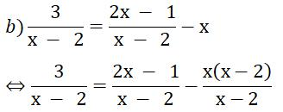
Suy ra 3 = 2x - 1 - x(x - 2)
⇔ 3 = 2x - 1-(x² - 2x)
⇔ 3 = 2x - 1 - x² + 2x
⇔ 3 = - 1 - x²
⇔ x² = -4 (vô nghiệm)
Vậy tập nghiệm của phương trình l: S = ∅
Bi 27 (trang 22 SGK Tốn 8 tập 2): Giải các phương trình:
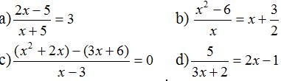
Lời giải:
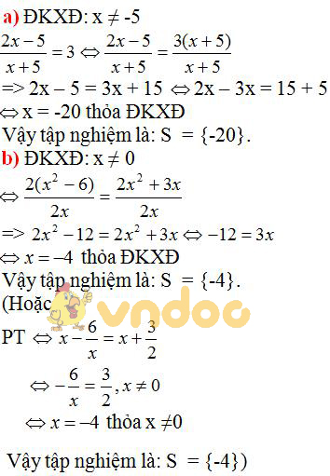
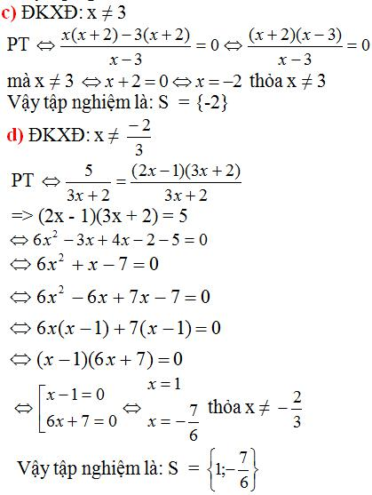
Bi 28 (trang 22 SGK): Giải các phương trình:
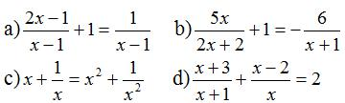
Lời giải:
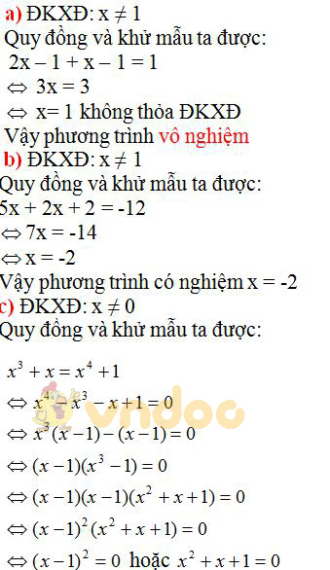
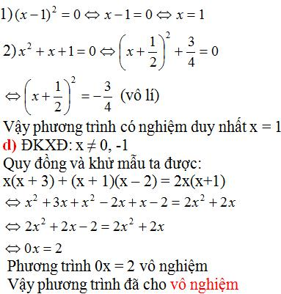
Bài 29 (trang 22-23 SGK): Bạn Sơn giải phương trình
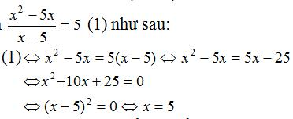
Bạn Hà cho rằng Sơn giải sai vì đ nhn hai vế với biểu thức x – 5 có chứa ẩn. Hà giải bằng cách rút gọn vế trái như sau:
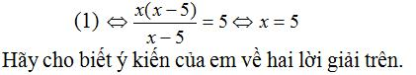
Lời giải:
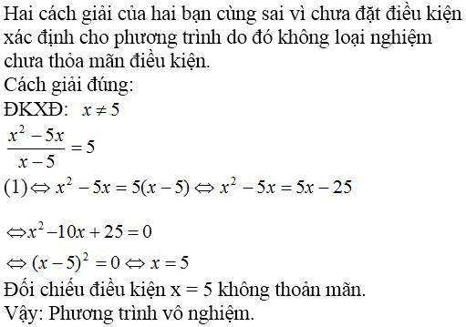
Bài 30 (trang 23 SGK): Giải các phương trình:
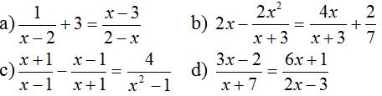
Lời giải:
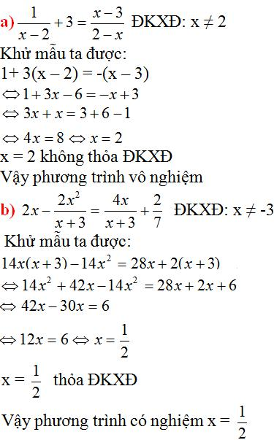
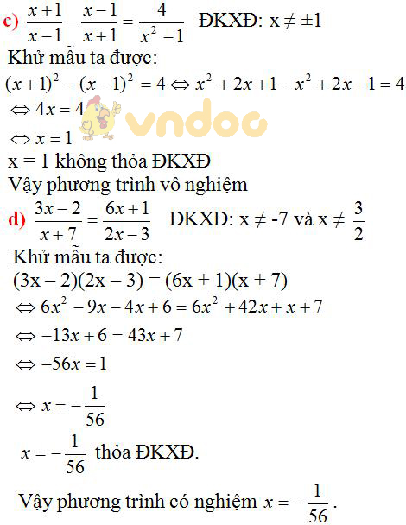
Bài 31 (trang 23 SGK): Giải các phương trình:
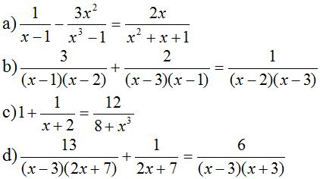
Lời giải:
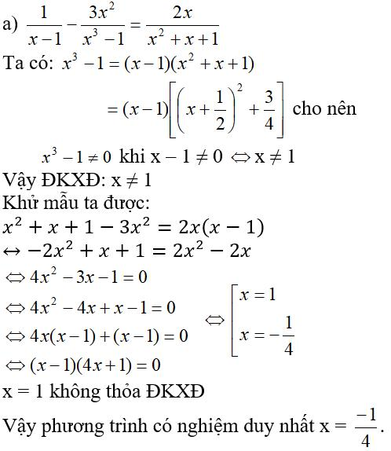
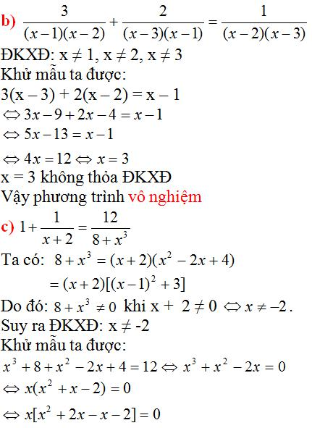
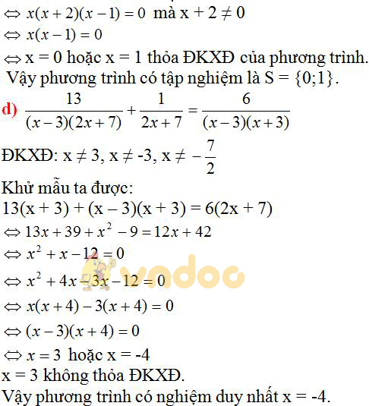
Bài 32 (trang 23 SGK): Giải các phương trình:
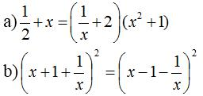
Lời giải:
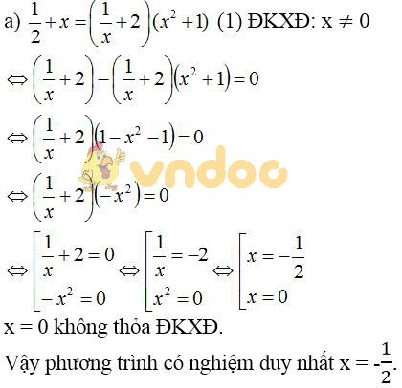
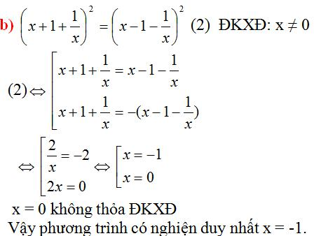
Bài 33 (trang 23 SGK): Tìm các giá trị của a sao cho mỗi biểu thức sau có giá trị bằng 2:
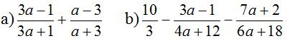
Lời giải:
Biểu thức cĩ gi trị bằng 2 thì:
